BÖLÜM I DERS PLANI 2022
Dersin adı | TÜRKÇE
Sınıf | 6
Temanın Adı/Metnin Adı | OKUMA KÜLTÜRÜ / HEYKELİ DİKİLEN EŞEK
-MEB-  İzinsiz paylaşmayınız.  Konu   | 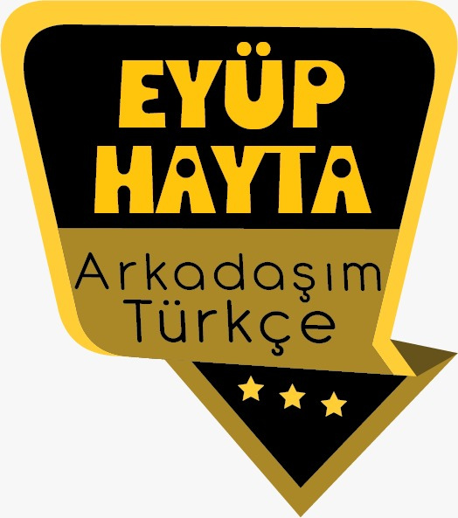  - Anahtar sözcükler  - Tekil ve çoğul adlar  - Yabancı kelimelere Türkçe karşılıklar  - Özet  - Görsel okuma  - Grafik ve tablo yorumlama  - Olaya dayalı metinlerin özellikleri  - Deyimler  - Atasözleri
Önerilen Süre | 40+40+40+40+40+40 (6 ders saati)

BÖLÜM II
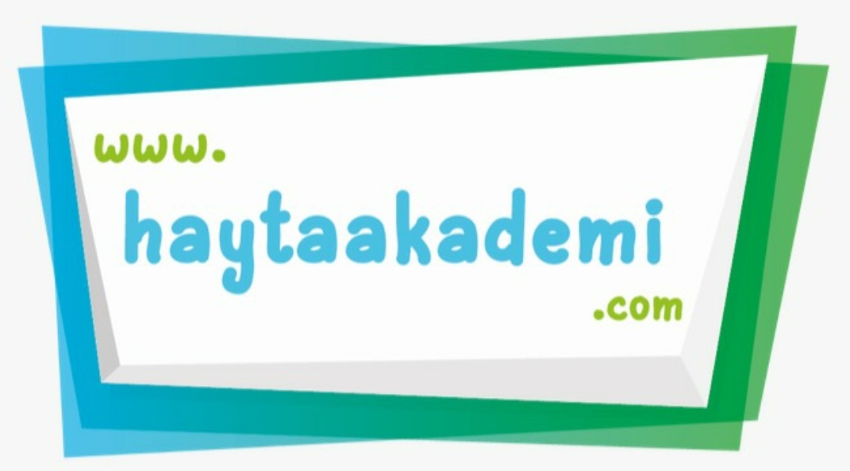  Öğrenci Kazanımları /Hedef ve Davranışlar   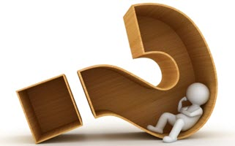 | OKUMA  T.6.3.4. Okuma stratejilerini kullanır. Sesli, sessiz, tahmin ederek, not alarak, soru sorarak, okuma tiyatrosu ve hızlı okuma gibi yöntem ve teknikleri kullanmaları sağlanır.  T.6.3.5. Bağlamdan yararlanarak bilmediği kelime ve kelime gruplarının anlamını tahmin eder.  T.6.3.16. Okuduklarını özetler.  T.6.3.17. Metinle ilgili soruları cevaplar. Metin içi ve metin dışı anlam ilişkileri kurulur.  T.6.3.8. İsim ve sıfatların metnin anlamına olan katkısını açıklar.  DİNLEME  T.6.1.2. Dinlediklerinde/izlediklerinde geçen, bilmediği kelimelerin anlamını tahmin eder. Öğrencilerin tahminlerini kelimelerin sözlük anlamları ile karşılaştırmaları sağlanır.  T.6.1.3. Dinlediklerini/izlediklerini özetler.  T.6.1.4. Dinledikleri/izlediklerine yönelik sorulara cevap  KONUŞMA  T.6.2.1. Hazırlıklı konuşma yapar. Öğrencilerin verilen bir konu hakkında görsellerle destekleyerek kısa sunum hazırlamaları ve prova yapmaları sağlanır.  T.6.2.2. Hazırlıksız konuşma yapar.  T.6.2.3.Konuşma stratejilerini uygular. Serbest, güdümlü, yaratıcı, hafızada tutma tekniği ve kelime kavram havuzundan seçerek konuşma gibi yöntem ve tekniklerin kullanılması sağlanır.  T.6.2.4. Konuşmalarında beden dilini etkili bir şekilde kullanır.  T.6.2.7. Konuşmalarında yabancı dillerden alınmış, dilimize henüz yerleşmemiş kelimelerin Türkçelerini kullanır.  YAZMA  T.6.4.4. Yazma stratejilerini uygular. Güdümlü, serbest, kontrollü, tahminde bulunma, metin tamamlama, bir metni kendi kelimeleri ile yeniden oluşturma, boşluk doldurma, grup olarak yazma gibi yöntem ve tekniklerin kullanılması sağlanır.  T.6.4.6. Bir işi işlem basamaklarına göre yazar.  T.6.4.12. Yazdıklarında yabancı dillerden alınmış, dilimize henüz yerleşmemiş kelimelerin Türkçelerini kullanır.  T.6.4.13. Formları yönergelerine uygun doldurur.
Ünite Kavramları ve Sembolleri/Davranış Örüntüsü | Ahmet Şerif İzgören, Kütüphane, azim, hedef, Z-kitap, anahtar sözcükler, TDK, isimler, Eşekli Kütüphaneci…
Güvenlik Önlemleri (Varsa):
Öğretme-Öğrenme-Yöntem ve Teknikleri | Soru-cevap, anlatım, açıklamalı okuma ve dinleme, açıklayıcı anlatım, inceleme, uygulama
Kullanılan Eğitim Teknolojileri-Araç, Gereçler ve Kaynakça  * Öğretmen * Öğrenci | İmla kılavuzu, sözlük, deyimler ve atasözleri sözlüğü, EBA, başarı ve azim konulu dergi haberleri, gazete kupürleri…
• Dikkati Çekme | Kütüphanede uyulması gereken kuralları arkadaşlarınızla tartışınız.  Kütüphanelerin kurulma amaçları neler olabilir? Düşüncelerinizi arkadaşlarınızla paylaşınız.
• Güdüleme  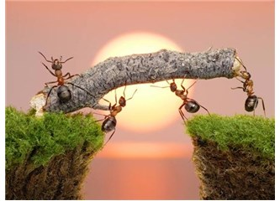 | Bu dersimizde “HEYKELİ DİKİLEN EŞEK” adlı metni işleyeceğiz. Sevgili Çocuklar, insanlar genelde başarıya ulaşma yolunda gayretlerini en aza indirecek yollar ararlar. Az çalışıp, amaçlarına hemen ulaşabilmek isterler. Ancak böyle insanlar gerçekten de başarılı olanlar arasında yer almazlar. Gerçek başarıya ulaşan insanlar, amaçları uğruna rahatlarını terk edip, çabalayan, azmeden insanlardır.  Yarınlarımızın oluşmasında başarılı insanların rolü vardır. Zorlukları yılmadan bir bir aşan, problemler karşısında çözüm üreten, iyi ve keyifli olarak vakit geçirmek yerine çalışan insanlar sayesinde, geleceğimiz daha yaşanabilir olmaktadır.  Başarılı olmanın yolu sadece yorulmak ve sürekli yorgun olduğundan şikâyet etmekten değil; düzenli çalışıp, dinlenme zamanlarında bile çaba harcamaktan geçmektedir. Eğer geleceği hak etmek istiyorsak, yeri geldiğinde rahatımızdan fedakarlık etmemiz gerekir.  Unutmayın 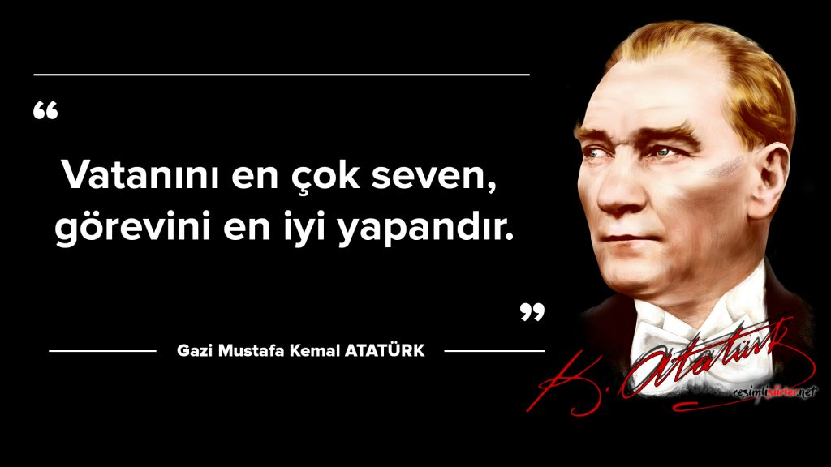
• Gözden Geçirme | Bu dersimizde insan hayatına dokunmanın ve onu olumlu yönde değiştirmenin hikayesini dinleyeceksiniz.
• Derse Geçiş
Metin ile ilgili diğer dokümanları aşağıdaki facebook sayfasından indirebilirsiniz.

“HEYKELİ DİKİLEN EŞEK-Eşekli Kütüphaneci” video
“HEYKELİ DİKİLEN EŞEK –Mustafa Güzelgöz” video
“HEYKELİ DİKİLEN EŞEK -Kütüphane”video
“HEYKELİ DİKİLEN EŞEK –Sunay Akın Anlatımı”video

Dinleme metinlerine şu linkten:

https://drive.google.com/drive/folders/1LggkmZzpqKzSbeE6XTBLiEqKT68AvmuI

Aşağıdaki linkten de içerik videolarını indirebilirsiniz.

https://yadi.sk/d/PPmj_EEVJSzFZw

- Dikkati çekme sorusu sorulduktan sonra öğrencilerden metnin içeriğini tahmin etmeleri istenecek.
- Metnin başlığı hakkında öğrenciler konuşturulacak.
Metnin içeriği öğrenciler tarafından tahmin edilecek.(Metinde neler anlatılmış olabilir?)
Parçanın başlığı hakkında öğrencilere soru sorulacak(Bu parçada ne anlatılmış olabilir?)
- Güdüleme ve gözden geçirme bölümü söylenecek.
- Parça öğretmen tarafından dinletilecek.
- Öğrenciler tarafından anlaşılmayan, anlamı bilinmeyen kelimeler metnin üzerine işaretlenecek

Heykel | Heyecan | Mahçup olmak | Proje | Kurs
Şahane | Irgat | Memur | Merkep | Sağ
Müthiş | Aklı yatmamak | Dernek | Firma | Torun

Irgat: Tarım işçisi, rençper
Memur: Devlet hizmetinde aylıkla çalışan kimse, görevli
Müthiş: Şaşılacak kadar değişik
Firma: Tüzel kişiliği olsun olmasın bir ekonomik etkinlik birimi
- Anlaşılmayan, anlamı bilinmeyen kelimelerin anlamı ilk önce sözcüğün gelişinden çıkarılmaya çalışılacak. Anlamı sözlükten bulunacak, öğrenciler tarafından önce tahtaya sonra kelime defterlerine yazılacak.
- Öğrencilere 5-8 kelimeden oluşan cümleler kurdurularak, bilinmeyen kelimeler anlamlandırılacak.
- Yanlış telaffuz edilen kelimeler birlikte düzeltilecek.

1.Etkinlik yapılacak.

A) Aşağıda, “Heykeli Dikilen Eşek” metninde geçen bazı kelimelerin eş anlamlıları verilmiştir. Bu kelimeleri metinde geçen uygun kelimelerle örnekteki gibi eşleştiriniz.
fakir → yoksul
ırgat → işçi
proje → tasarı
mahcup → utangaç
eşek → merkep
B) Vagonlara yazdığınız kelimeleri aşağıdaki bulmacada örnekteki gibi gösteriniz. Kelimeler, bulmacaya yukarıdan aşağıya veya soldan sağa yerleştirilmiştir.
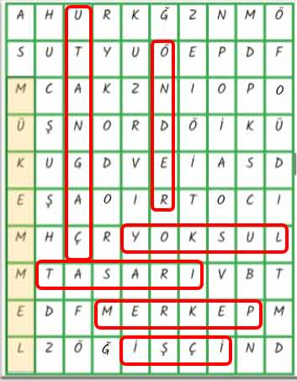
2.Etkinlik yapılacak.

Dinlediğiniz metinden hareketle aşağıdaki soruları cevaplayınız.
1. Rasim Öğretmen’in kütüphane kurma fikrine köylülerin destek vermesini sağlayan olay nedir?
Köyün en yoksullarından olan Irgat Hasan’ın köy kahvesine gelip “İki gündür çalışıyorum, ben okuyamadım, gençler okusun.” diyerek elindeki parayı köy kütüphanesi için vermesi.
2. Hacı Bekir Koca, uzak köylerdeki çocukların kitap okuyabilmesi için nasıl bir öneride bulunmuştur? Anlatınız.
Karakoçan isimli eşekle uzak köylere kitap götürme önerisinde bulunmuştur.
3. Bu hikâyede anlatılan olay, yazarın başından mı geçmiştir? Bunu nereden anlıyorsunuz?
Yazarın başından geçmemiştir. Yazar başkasından duyduklarını anlatmıştır. Dinleme metninde başka birinin ağzından anlatmasından anlıyoruz.
4. Rasim Öğretmen’in kurduğu kütüphanenin ülkemiz açısından önemi nedir? Açıklayınız.
Rasim Öğretmen’in kurduğu kütüphane, köylerde kurulmuş ilk kütüphane olmuştur. Diğer köylere de örnek olmuştur. Kırsal kesimdeki pek çok kişi bu sayede okuma yazma öğrenmiştir.
5. Dinlediğiniz metnin yazarı siz olsaydınız başlığı ne koyardınız?
Rasim Öğretmen ve Seyyar Kütüphanesi
6. Bir insanın hedeflerine ulaşmasındaki kararlılığı, o insanın ve içinde yaşadığı toplumun hayatını nasıl etkiler? Örneklerle anlatınız.
Bir insanın kararlılığı diğer insanlara da o işi yapabilecekleri konusunda umut ve güç verir. Ülkemizin işgal altında olduğu yıllarda Mustafa Kemal vatanı kurtarma kararlılığı ile Türk milletini birlik olmaya, bir olarak hareket etmeye çağırmıştır. Sivas ve Erzurum kongreleri ile buna olan inancını halka anlatmış, onlar da Mustafa Kemal’in azim ve kararlılığını görerek vatanı hep birlikte kurtaracaklarına inanmışlardır. Sonunda Kurtuluş Savaşı kazanılmış ve Türkiye Cumhuriyeti kurulmuştur.
3.Etkinlik yapılacak.

Kütüphanesi olmayan bir köy okulunda öğretmen olarak görev yaptığınızı hayal ediniz. Okulunuzdaki ve yakın köylerdeki çocukların kitap okuyabilmesi için bir proje hazırlayınız. Hazırlayacağınız proje ile ilgili bilgileri aşağıya yazınız.
Proje Adı: Kitap Kardeşliği
Proje Uygulayıcıları: 6/B Sınıfı öğrencileri
Projenin Başlangıç Tarihi: 8 / 10 / 2018
Projenin Bitiş Tarihi: 31 / 12 / 2018
Projenin Amacı: Az olan kitapların paylaşılarak herkesin faydalanmasının sağlanması.
Projenin Uygulanışı: Okuldaki tüm öğretmen ve öğrenciler kendi evlerinde ya da yakınlarında olan kitapları okula getirerek, okul kütüphanesinin zenginleşmesini sağlayacaklardır. Bu şekilde hem kendi kitapları başkaları tarafından okunacak, hem de hiç bir maddi harcama yapmadan onlarca farklı kitabı okuma imkanı bulacaklardır.
Projenin Sonuçları: Proje sayesinde fakir olan okul kütüphanemiz zenginleşti. Öğrenciler ellerinde olmayan kitapları da okuma imkanı bulmuş oldular.

4.Etkinlik yapılacak.

B) Yukarıdaki Z-Kütüphane görsellerinden yararlanarak bir Z-Kütüphane tasarlayınız. Tasarladığınız kütüphaneyi aşağıya çizdikten sonra arkadaşlarınıza tanıtınız. Tanıtımınızda dilimize henüz yerleşmemiş yabancı kelimelerin Türkçelerini kullanmaya özen gösteriniz.
Bu etkinliği kendiniz yapmalısınız.
5.Etkinlik yapılacak.

Aşağıdaki şiirin bazı kelimeleri koyu ve eğik yazılmıştır. Bu kelimelerden hangileri
sayı bakımından tek varlığı, hangileri birden çok varlığı karşılamaktadır? Kelimeleri alttaki kitaplıklara örnekteki gibi yerleştiriniz.

Tek bir varlığı karşılayanlar:
» balon
» elma
» ekmek
» somun
» dünya
Birden çok varlığı karşılayanlar:
» çocuklar
» türküler
» yıldızların
» ağaçlar
6.Etkinlik yapılacak.

Aşağıdaki cümleleri inceleyiniz. “-lar / -ler” eklerinin cümlelere kattığı anlamları örnekteki gibi bulunuz.
Aşağıdaki cümleleri inceleyiniz. “-lar / -ler” eklerinin cümlelere kattığı anlamları örnekteki gibi bulunuz.
Koraylar, her akşam evlerinde kitap okurlar. → aile
Ayşe ve Asil’in dünyalar kadar kitabı var.→ abartma
Hanımefendilerin okumaya hiç vakitleri yokmuş. → alay/sitem
Bu topraklarda Yûnus Emreler, Mehmet Âkifler tükenmez.-→ benzerleri
A) Öğretmeninizle oluşturacağınız grubunuzla kitapların olmadığı bir dünyada
yaşamın nasıl olacağını tartışınız. Aşağıya, tartışma sonucu oluşturduğunuz fikirlerinizi not alınız.
Bu etkinlik sınıfta yapılacaktır.
DİL BİLGİSİ
-Olaya dayalı metinlerin özellikleri
-Tekil ve çoğul isimler
-Yabancı kelimelere Türkçe karşılıklar
-Ana fikir ve yardımcı fikirler hakkında bilgilendirilecek.

Diğer metnin hazırlık çalışması verilecek.
(Çanakkale Savaşı ve Çanakkale Savaşı’nda Atatürk konulu bir araştırma yapınız.)

BÖLÜM III
Ölçme-Değerlendirme
• Bireysel öğrenme etkinliklerine yönelik Ölçme-Değerlendirme  • Grupla öğrenme etkinliklerine yönelik Ölçme-Değerlendirme  • Öğrenme güçlüğü olan öğrenciler ve ileri düzeyde öğrenme hızında olan öğrenciler için ek Ölçme-Değerlendirme etkinlikleri | - Kütüphaneler neden önemlidir?  - Ülkemizdeki büyük kütüphanelerin adını biliyor musunuz?  - Ülkemizin gelişmiş ülkeler seviyesine çıkarmak için neler yapabiliriz?  Aşağıdakilerden hangisinde “tekil ve çoğul isim” bir arada kullanılmıştır?  Masa saatimin pili bitmiş.  Ödevimi kısa zamanda bitirdim.  Bugün de bol soru çözdüm.  Ders notlarımı evde unutmuşum.
Dersin Diğer Derslerle İlişkisi | Okurken sesli okuma kurallarına, yazarken imla ve noktalamaya diğer derslerde de dikkat etmeleri sağlanır.

BÖLÜM IV
Plânın Uygulanmasına İlişkin Açıklamalar

Türkçe Öğretmeni tunghay@gmail.com

Okul Müdürü
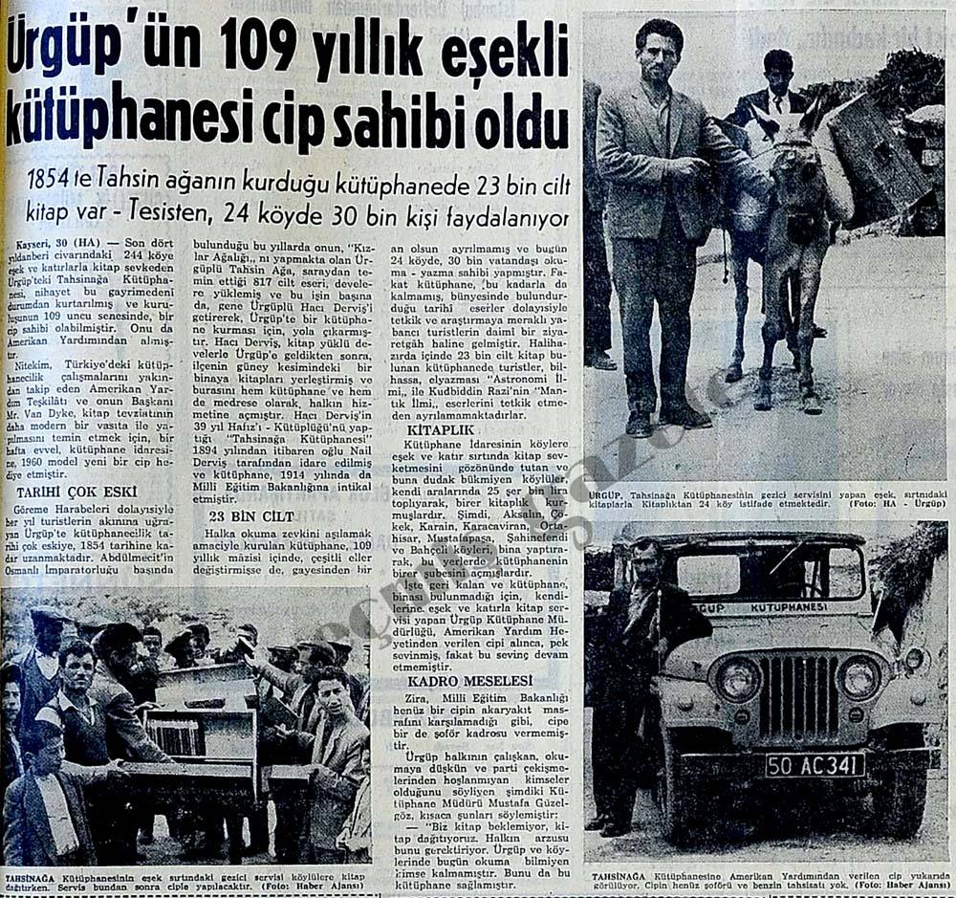

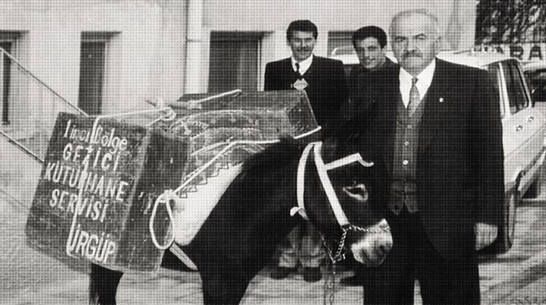
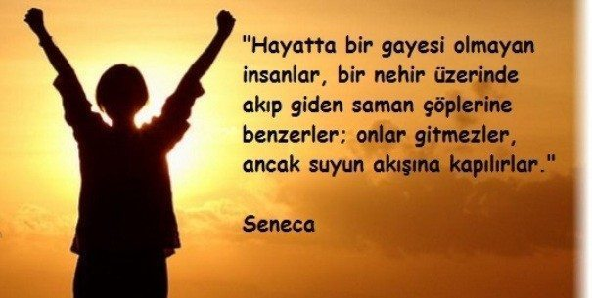

FATİH SULTAN MEHMET KÜTÜPHANECİYDİ
Her Osmanlı padişahının bir mesleği olduğu ve Fatih Sultan Mehmet'in kütüphaneci olduğu bilgisini veren Akın, "Ancak onun adını taşıyan bir kütüphane yok. Eğer belediye başkanı olursam bir kütüphane açacağım ve şu sözünü kapısının üstüne yazacağım 'Bir şehir için olmazsa olmaz üç şey vardır; kanalizasyon, hamam ve kütüphane. Kanalizasyonla şehrin pisliğini akıtacağız, hamamla vücutlarımızın, kütüphanede ruhlarımızı aydınlatacağız'. Bu sözü söyleyen bir padişah adına kütüphane yok."
Dünyanın dolar tarafından değil kitaplar tarafından yönetildiğini savunan Sunay Akın, "Washington’daki parlamento kütüphanesinin raf uzunluğu 1400 kilometre. Bundan daha büyük bir kütüphane yaparsanız bir Amerikalı sabah kalkıp 'Acaba bugün Türk Lirası kaç Dolar oldu?' diye düşünür" dedi.

